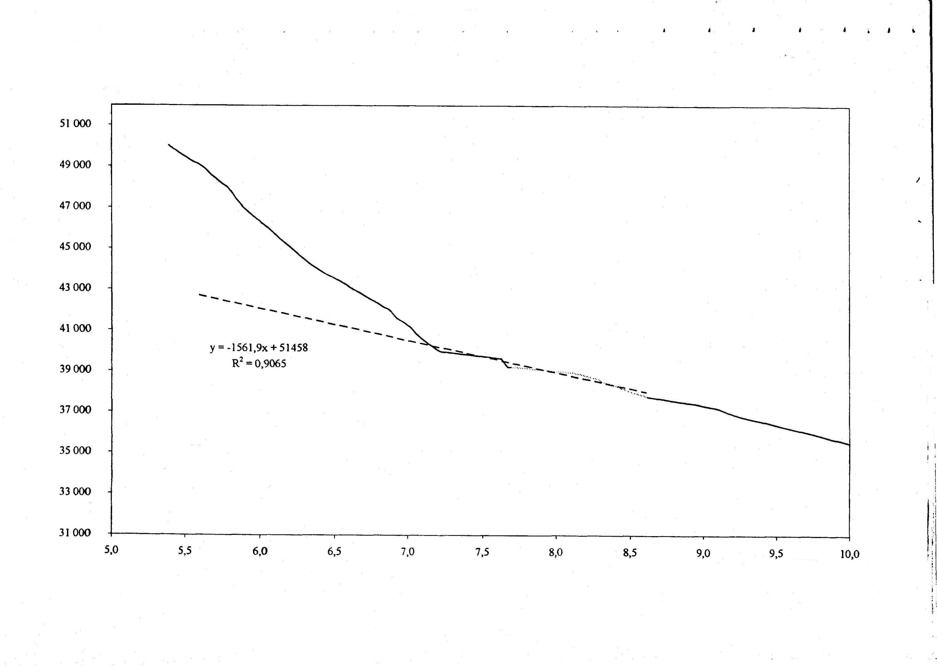
ΣQ_{н}, т
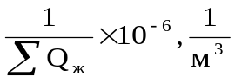

Рис. Оценка эффективности закачки ПДС на Балкановском месторождении методом Г.С.Камбарова
(добывающая скважина № 182)

